辽河社区集中学习《中国共产党二十届中央委员会第四次全体会议公报》及《通辽市物业管理实施细则》
为深入学习贯彻习近平新时代中国特色社会主义思想，准确把握党的二十届四中全会精神核心要义。2026年1月26日，刘美玲书记组织辽河社区全体工作人员，集中学习了《中国共产党二十届中央委员会第四次全体会议公报》及《通辽市物业管理实施细则》。
全会高度评价了“十四五”时期我国发展取得的重大成就，明确了“十五五”时期经济社会发展的主要目标、指导思想和重要原则。全会部署的各项任务既立足当下破解发展难题，又着眼长远夯实现代化根基，为基层工作提供了清晰的行动指引和根本遵循。同时《细则》中学到物业服务人应当履行物业服务合同，健全服务质量保障体系，定期开展职业技能培训，建立健奖惩制度，提高从业人员整体素质、服务意识和管理水平。
全体工作人员深刻认识到“十五五”时期作为基本实现社会主义现代化具有重要地位，切实提升社区治理效能、增进居民幸福感，为以中国式现代化全面推进中华民族伟大复兴贡献基层力量。
新城街道辽河社区党委
2026年1月26日
影像资料：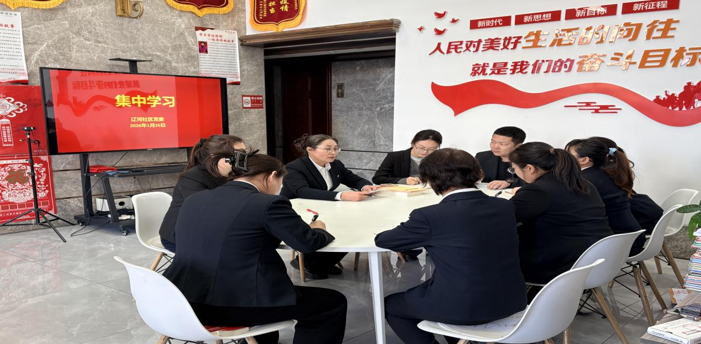
图一：2026年1月26日辽河社区集中学习《中国共产党二十届中央委员会第四次全体会议公报》及《通辽市物业管理实施细则》
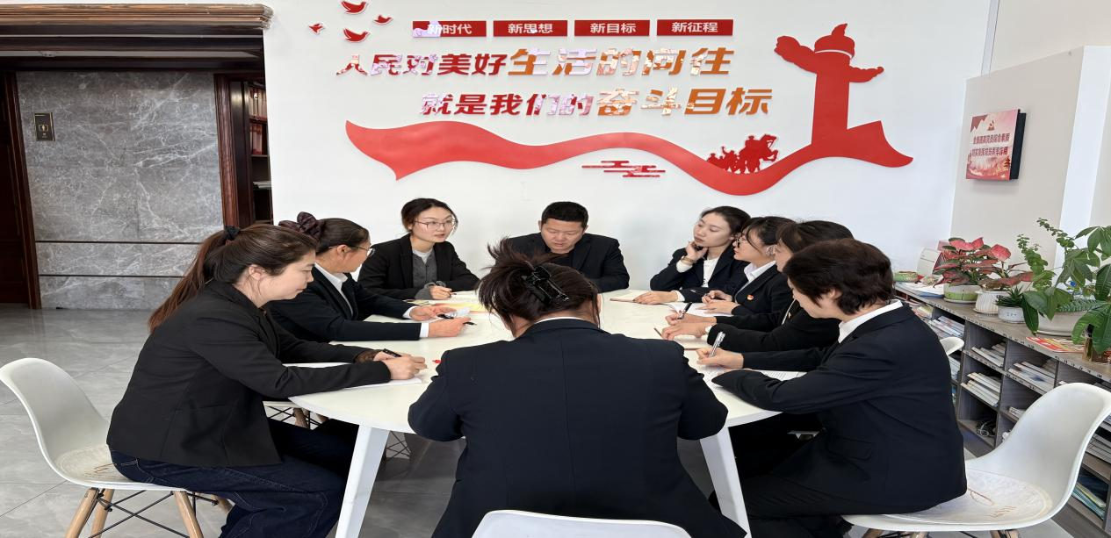
图二：2026年1月26日辽河社区集中学习《中国共产党二十届中央委员会第四次全体会议公报》及《通辽市物业管理实施细则》

